Schadursachen / Fachbegriffe Kapitel 5, ab Seite 89
- Grundsätzliche Einteilung bei Pflanzenschäden. (Seite 89/90, Schadursachen)
Ergänze in der 2. Zeile die Bezeichnung der Schadverursacher für die beiden Oberbegriffe in der 1. Zeile:
Oberbegriff: Schädlinge | Oberbegriff: Krankheitserreger
Schadverursacher sind: | Schadverursacher sind:

- Unterscheiden Sie in:
Parasitäre Schäden | Nichtparasitäre Schäden

Erklären Sie was unter dem Begriff, nicht parasitäre Schadursachen verstanden wird:
...................................................................................................................................................................
...................................................................................................................................................................
...................................................................................................................................................................
...................................................................................................................................................................
- Beim Auftreten von Schäden an Pflanzen wird in drei Schritten vorgegangen.
Wie heissen diese drei Schritte und welche Fragen stellen Sie sich dabei?
Schritt | Frage

- Versuchen sie bei den Bildern die Schadursache ausfindig zu machen und benennen sie das „Schadbild“ mit Fachbegriff.
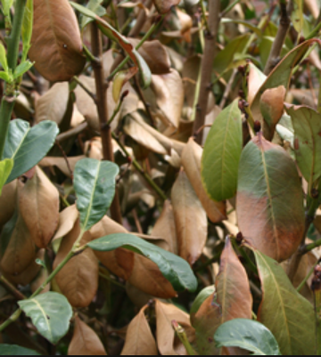 | ..................................................................  ..................................................................  ..................................................................  ..................................................................
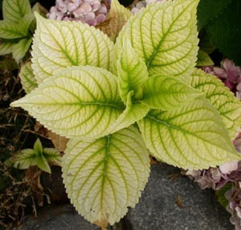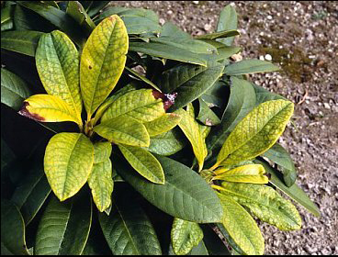 | ..................................................................  ..................................................................  ..................................................................  ..................................................................  ..................................................................

Zu tierischen Schädlingen (ab Seite 91)
- Tierische Schädlinge können auf verschiedene Weise Schäden verursachen. (Seite 91, unten)
Nennen und beschreiben Sie die verschiedenen Arten (3 Min.).
- Sind alle Schnecken Schädlinge (Seite 94 oben)? Erläutern Sie Ihre Antwort.
....................................................................................................................................................
....................................................................................................................................................
- Ein Kunde möchte von ihnen einige Tipps um die Schnecken in seinem Garten zu Bekämpfen. Er möchte aber keine chemischen Mittel einsetzen. (Seite 96 oben)
Welche Möglichkeiten können Sie Ihm empfehlen?
....................................................................................................................................................
....................................................................................................................................................
....................................................................................................................................................

- Beschreiben Sie fünf versch. Massnahmen um Pilzerkrankungen vorzubeugen (S. 115).

Repetition zu Pflanzenschutzmassnahmen Kapitel 5, ab Seite 133

- Ergänze den Lückentext mit folgenden Begriffen: (S. 133; zuerst ohne Texthilfe versuchen)

Gleichgewicht | herkömmlichen | Nützlinge vernichtet
Chemischen Substanzen | bekämpft und besiegt | Resistenzen
Nahrungskette | konventionellen | Grundwasser

Die ………………………………….Pflanzenschutzmethoden beruhen auf traditionellen oder eben ……………………………….. Ideen oder Methoden. So glaubte man, dass mit Hilfe von …………………………………………………… sämtliche Krankheiten und Schädlinge …………………………………………… werden können.
Durch Anwendung von Pflanzenschutzmitteln bilden Schädlingen und Krankheitserreger ……………………............................... . Viele ……………..…………….. werden ………………………. . Schädliche Substanzen gelangen in die ……………………………. und in das ………………………………………… . Das natürliche ………………………………. (z.B. zwischen Räuber und Beute) wird zerstört.

- Ergänze den Lückentext mit folgenden Begriffen: (Seite 133; zuerst ohne Texthilfe versuchen)

Integrierten Pflanzenschutz | Optimale Kulturführung | wirtschaftlichen Nachteile
Schäden vorbeugen | Ökologisch tragbare | Umwelt….. wenig belastet
Pflanzenschutzmassnahmen  kombinieren | umweltschonend | Schadschwelle

Beim ……………………………………………………...……wird eine optimale Produktion ange-strebt, die möglichst …………………………………………. und wirtschaftlich sein soll. Das heisst ein Produktion, welche die ………..………………….möglichst ………………………………………, aber mittelfristig keine ………………………………………………………….…. für den Produzenten mit sich bringt.
Ziele der IP: Durch ………………………………….. und Sortenwahl (resistent) Schäden vorbeugen. Nur …………………………………… und wirtschaftlich tragbare Pflanzenschutzmassnahmen anwenden. Alle ……………………………………………………………
……………………………., damit die Umwelt möglichst wenig belastet wird. Pflanzenschutzmittel erst einsetzen wenn die……………………… …….. überschritten ist.

- Nennen und erklären Sie 3 Arten, wie Schädlinge Pflanzenschutzmittel aufnehmen können(3 Min).
...................................................................................................................................................................
...................................................................................................................................................................
...................................................................................................................................................................
...................................................................................................................................................................
...................................................................................................................................................................
...................................................................................................................................................................

- Nennen Sei 4 verschiedene Massnahmen, wie Sie Nützlinge im Garten fördern können (2 Min.).
...................................................................................................................................................................
...................................................................................................................................................................
...................................................................................................................................................................
...................................................................................................................................................................
- Nennen Sie 2 Vorteile von systemisch wirkenden Mitteln.
...................................................................................................................................................................
...................................................................................................................................................................
...................................................................................................................................................................
...................................................................................................................................................................
- Schädlingsbefall kann eine Pilzinfektion begünstigen.
Welcher Pilz verbreitet sich oft nach Blattlausbefall aus und warum?
...................................................................................................................................................................
...................................................................................................................................................................
...................................................................................................................................................................
...................................................................................................................................................................

- Trage in den „leeren Kästchen“ die Legende und Erläuterung der Grafik ein. (S. 134)
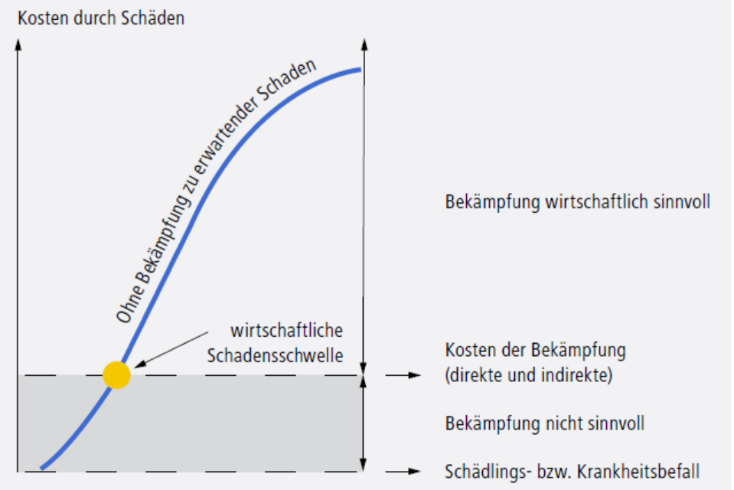
- Wann ist eine Krankheit- und Schädlings-Bekämpfung ökonomisch gerechtfertigt. Erklären Sie:
...................................................................................................................................................................
...................................................................................................................................................................
...................................................................................................................................................................
...................................................................................................................................................................

Biologischer Pflanzenschutz
- Beschreiben Sie 3 Ziele des biologischen Pflanzenschutzes:
...................................................................................................................................................................
...................................................................................................................................................................
...................................................................................................................................................................
...................................................................................................................................................................
Einsetzen: Schadensschwelle, biologischen Bekämpfung, Ausrottung, angerichteter Schaden, Nützlingen , Schädlingen, Gleichgewicht
Ziel der …………………………………………….. ist nicht die vollständige ……………………… der Schadorganismen, sondern vielmehr die Herstellung eines……………………………….. zwischen ………………………… und ………………………
auf einem Niveau, bei dem durch den Schädling ………………………………………………..
unterhalb der wirtschaftlichen ………………………………………. bleibt.

- Nennen Sie 3 natürlich vorkommende Nützlinge im Nutzgarten. Machen Sie je einen Vorschlag, wie dieser konkret gefördert werden kann (ohne kaufen/aussetzen/freilassen...).
............................................. ................................................................................................................
................................................................................................................
............................................. ................................................................................................................
................................................................................................................
............................................. ................................................................................................................
................................................................................................................
- Eine Kundin will in ihrem Garten eine Rosenrabatte anlegen. Geben Sie ihr dazu 4 Tipps, damit sie sich mit möglichst wenig chemischem Pflanzenschutz über ihre schönen Rosen freuen kann.
...................................................................................................................................................................
...................................................................................................................................................................
...................................................................................................................................................................
...................................................................................................................................................................
- Erklären Sie den Begriff „Selektiv-Herbizid“.
...................................................................................................................................................................
...................................................................................................................................................................
- Nennen Sie nebst „Selbstschutz“ und „richtiger Mittelwahl“ zwei weitere wichtige Vorsichtsmassnahmen bei Einsatz von chemischen Pflanzenschutzmitteln.
...................................................................................................................................................................
...................................................................................................................................................................

- Benennen Sie die Bedeutung folgender Gefahrensymbole auf Pflanzenschutzmittel Verpackungen:
................................................ | ................................................ | ................................................
................................................ | ................................................ | ................................................

- Berechnen Sie die fehlenden Angaben und tragen Sie diese in die leeren Felder der Tabelle ein.
Mittel | Brühmenge | Konzentration | Benötigte Menge des Mittels
Insektizid | 120 l | 0.15% | ..............................
Herbizid | .............................. | 0.1% | 70 ml
Fungizid | 50 l | .............................. | 750 g

Lernziel: Sie können Spritzbrühenmengen korrekt berechnen.

Praxisbezug: Sie behandeln Pflanzen mit korrekt dosierten PSM.
Sie stellen die richtige Menge an Spritzbrühe her.
Hilfestellung: Script: 4b Pflanzenschutz, Register 6, Seiten 86-89
Auftrag: Eignen Sie sich Berechnungsroutine anhand der folgenden Aufgaben an:

Berechnungsaufgaben immer den Rechnungsweg notieren!

- Berechnen Sie den Prozentwert.
Resultat in ml angeben
a) 3% von 11 Liter
b) 0.7% von 4 Liter
c) 0.25% von 6 Liter
d) 0.06% von 7 Liter
e) 0.5% von 5.4 Liter

Resultat in g angeben:
f) 4 Promille von 1 Kg
g) 3.4 % von 0.8 Kg
h) 0.9% von 8 Kg
i) 0.2% von 2 Kg
j) 8 Promille von 3 Kg

- Berechnen sie den Prozentsatz oder Promillesatz.
Resultat in % angeben:
a) Grundwert 6 Liter, Prozentwert 18ml
b) Grundwert 3 Kg, Prozentwert 135 g
c) Grundwert 3.8 Liter, Promillewert 30.4ml
d) Grundwert 10 Liter, Promillewert 120ml
e) Grundwert 1700 g, Prozentwert 3.4g

- Berechnen Sie die Brühemenge:
- Fläche: 12 m2, Sie benötigen 0.8 l/m2
- Fläche: 9m x 2.4m, Sie benötigen 600 ml/m2
- Fläche: 2m x 3.5m, Sie benötigen 0.4 l/m2
- Fläche: Kreisradius = 1.4m, Sie benötigen 1.2 l/m2
- Fläche: Halbkreis, Radius 0.6m, Sie benötigen 700 ml/m2
- Fläche: Quadrat mit Seitenlänge 2.6 m, Sie benötigen 0.75 l/m2
- Fläche: Kreis, Radius 0.75 m, Sie benötigen 1 l/m2
- Fläche: Viertelkreis, Radius 1.3 m, Sie benötigen 0.9 l/m2
- Sie sollen ein Oberbodendepot gegen Quecken behandeln.
Pro m2 wird 1 dl Spritzbrühe benötigt.
Das Oberbodendepot misst 8 x 20 m
Sie verwenden das Herbizid Roundup. Auf der Packung finden Sie folgende Angabe:
Aufwandmenge: 0,5 ml/m2

- Wie viele Liter Spritzbrühe benötigen Sie um die Ganze Fläche behandeln zu können?

- Wie viele ml Roundup benötigen Sie um die Ganze Fläche behandeln zu können?

- Sie müssen für eine Rosenrabatte eine kombinierte Spritzbrühe herstellen mit einem Fungizid und einem Blattdünger.
Pro Quadratmeter Rabatte benötigen Sie 1.2 l angerührte Spritzbrühe.
Die Rabatte misst 2.4 x 7 Meter.
Berechnen Sie die für die Rabatte benötigte Menge PSM für beide Mittel und die Wassermenge.
Auf den Packung finden Sie folgende Angaben:
Fungizid: Konzentration für Zierpflanzen: 0.3%
Blattdünger: Konzentration für Rosen: 1.5%

- Sie müssen für eine Hecke eine kombinierte Spritzbrühe herstellen mit einem Insektizid und einem Fungizid.
Pro Laufmeter Hecke benötigen Sie 0.4 l angerührte Spritzbrühe.
Die Hecke ist 13 Meter lang.
Berechnen Sie die für die Hecke benötigte Menge PSM für beide Mittel und die Wassermenge.
Auf den Packung finden Sie folgende Angaben:
Insektizid: Konzentration für Gehölze: 0.8%
Fungizid: Konzentration für Gehölze: 0.6%

- Gegen Föhrenschütte wird Dithane DG eingesetzt in der Packung sind noch 220 g vorhanden. Das Präparat wird 0.4% -ig angewendet.
- Wie viele Liter Spritzbrühe können Sie daraus noch herstellen?

- Gleichzeitig wird noch 0.2 % Wuxal als Blattdünger zugesetzt. Wie viele ml werden benötigt?

